Hieronder 2 use cases waarbij gebruik van oAuth wellicht tot de mogelijkheden behoort.

1. Het CV-bureau

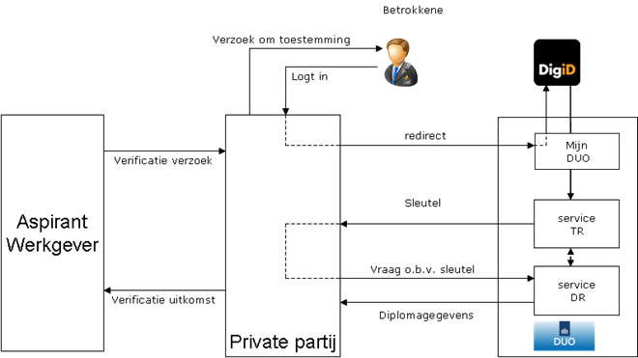

Toelichting:

* Vanuit de website van het externe bureau (private partij) wordt de klant middels een link naar een webscherm van het DiplomaRegister (DR) gestuurd.
* De klant dient bij DUO in te loggen met behulp van DigiD.
* er mag geen verwisseling van identiteit plaatsvinden: de klant van de private partij mag DUO alleen toestemming geven voor het leveren van zijn eigen gegevens
* De klant kan DUO vervolgens toestemming verlenen zijn diplomagegevens te leveren aan de externe partij.
* Een gegeven toestemming wordt geregistreerd, zodat DUO zich later over de levering van diplomagegevens kan verantwoorden tegenover de klant
* De private partij kan nu met de eigen klant identificatie een webservice bij DUO aanroepen. Na controle of er toestemming is verleend aan deze externe partij door de betreffende klant worden de diplomagegevens aan de externe partij geleverd.
* Natuurlijk moet de gegevensuitwisseling voldoen aan de WS standaarden, ondersteund door signing/encryptie onder PKI Overheid certificaten

1. Het huishoudboekje

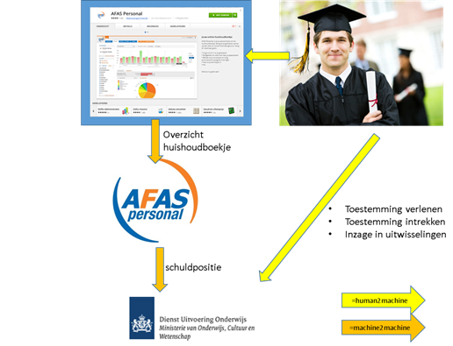

Er zijn grofweg 2 mogelijke processen te onderscheiden:

1. Uitwisseling gegevens schuldpositie tussen AFAS en DUO   
   Overzicht voor de gebruiker met daarin het huidshoudboekje inclusief de schuldpositie die rechtstreeks bij DUO binnen een sessie wordt opgehaald (=machine2machine).
2. Toestemming uitwisseling gegevens schuldpositie tussen AFAS en DUO  
   Proces waarin de gebruiker de mogelijkheid heeft om toestemming te verlenen of in te trekken en waarbij tevens een overzicht wordt gegeven van alle uitwisselingen die hebben plaatsgevonden (waarvoor toestemming is verleend). Motto: controle en overzicht over, en inzicht in, de eigen data  (vanuit het principe privacy by Design)